学习前辈精神 赓续奋斗薪火

——辐射安全所第三党支部和第三青年理论学习小组开展联学活动

2025年9月29日上午，辐射安全所第三党支部联合第三青年理论学习小组，以“学习前辈精神 赓续奋斗薪火”为主题开展专题辅导和座谈。支部党员和青年理论学习小组成员共22人参加，会议由支部书记、第三青年理论学习小组辅导员周强主持。

会上，周强以“学习前辈精神 立足本职岗位 发挥模范带头作用”为题作专题辅导，讲述了本所老一辈科技工作者魏履新教授在放射卫生领域的开创性贡献等，号召青年同志以“功成不必在我，功成必定有我”的担当，在科研攻关和日常工作中勇当先锋。

所党委委员拓飞与青年同志面对面交流学习体会，强调要用好“传帮带”，为青年同志搭建展示平台，推动精神传承与科研创新双促进。

最后，青年同志围绕“如何将前辈精神转化为科研和工作动力”进行了座谈，周强代表党支部进行了逐一反馈。

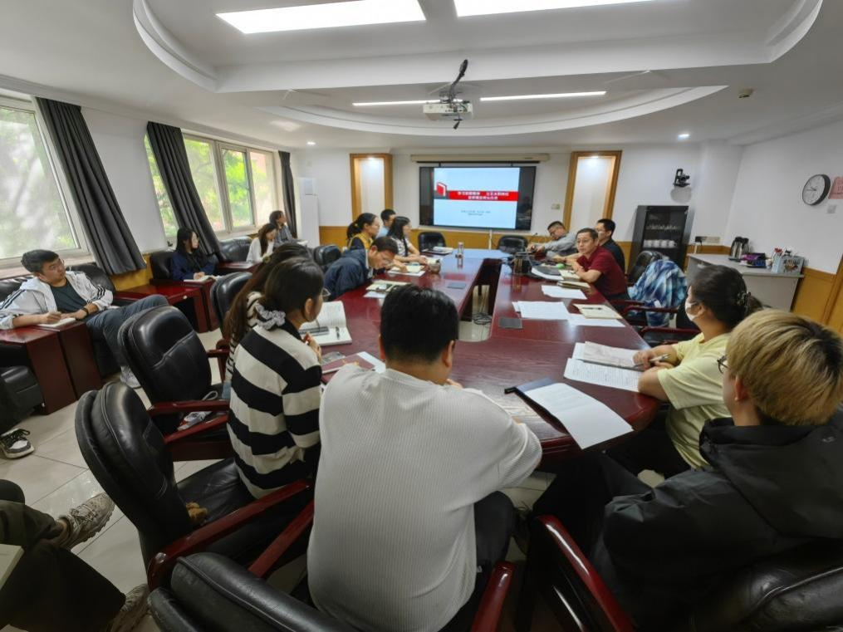

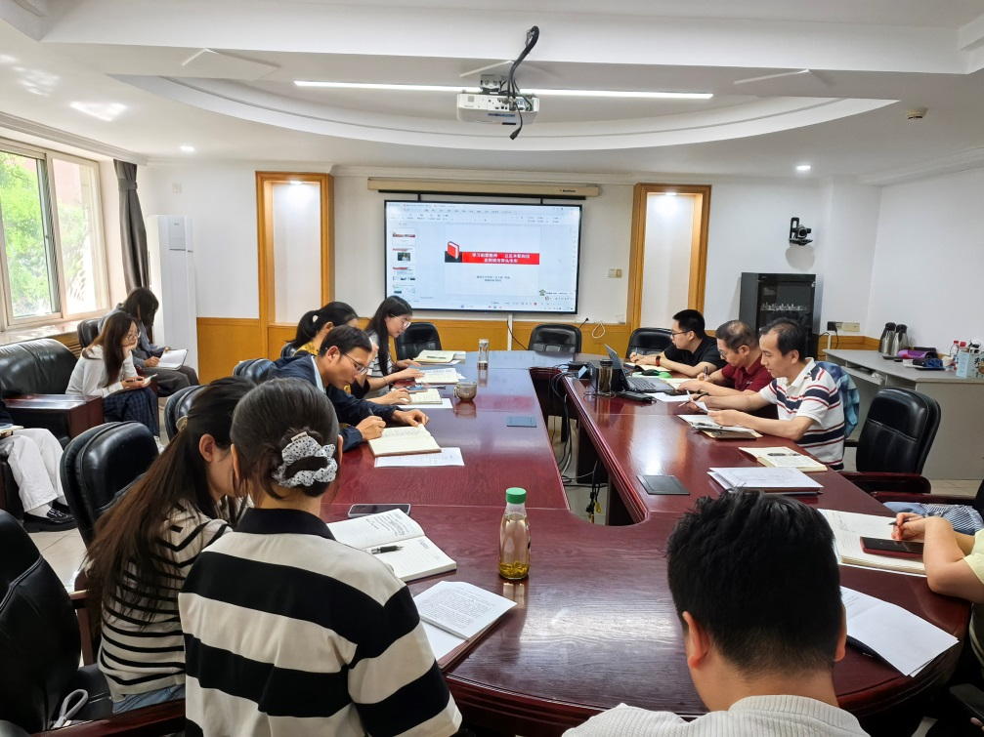

辐射安全所第三党支部 鞠金欣、周羿、周强 供稿

2025年10月9日